ГЛАВА ЕЛИЗАВЕТОВСКОГО СЕЛЬСКОГО ПОСЕЛЕНИЯ ПАВЛОВСКОГО МУНИЦИПАЛЬНОГО РАЙОНА
ВОРОНЕЖСКОЙ ОБЛАСТИ

ПОСТАНОВЛЕНИЕ

от 18.01. 2021 г. № 1
с. Елизаветовка

О проведении публичных слушаний по проектам межевания территорий, занятых многоквартирными жилыми домами

В соответствии со ст. ст. 43, 46 Градостроительного кодекса Российской Федерации от 29.12.2004 № 190-ФЗ, ст. 28 Федерального закона от 06.10.2003 г. № 131-ФЗ «Об общих принципах организации местного самоуправления в Российской Федерации», решением Совета народных депутатов Елизаветовского сельского поселения от 28.06.2018 № 212 «Об утверждении Положения «О порядке организации и проведения публичных слушаний, общественных обсуждений в Елизаветовском сельском поселении», руководствуясь Уставом Елизаветовского сельского поселения, администрация Елизаветовского сельского поселения

ПОСТАНОВЛЯЕТ:

1. Создать комиссию по проведению публичных слушаний по проектам межевания территорий, занятых многоквартирными жилыми домами, расположенными в с. Елизаветовка, Павловского района Воронежской области в следующем составе:
Председатель комиссии:
Фомин Александр Иванович - глава Елизаветовского сельского поселения;
Секретарь комиссии:
Ильина Татьяна Павловна – старший инспектор администрации Елизаветовского сельского поселения;
члены комиссии:
Сиденко Юлия Витальевна - депутат Совета народных депутатов Елизаветовского сельского поселения;
Беляева Марина Викторовна – главный специалист администрации Елизаветовского сельского поселения;
Бондарева Галина Петровна – главный специалист администрации Елизаветовского сельского поселения.
2. Провести публичные слушания по проектам межевания территорий, занятых многоквартирными жилыми домами, расположенными по адресам: Воронежская область, Павловский муниципальный район, с. Елизаветовка, ул. Ворошилова,1, ул. Шишкарева,35
3. Назначить проведение публичных слушаний по проектам межевания территорий, занятых многоквартирными жилыми домами, указанными в п. 2 настоящего постановления на 18 февраля 2021 года в 15.00 часов.
4. Местом проведения публичных слушаний определить здание администрации Елизаветовского сельского поселения по адресу: Воронежская область, Павловский район, с. Елизаветовка, ул. Советская, д. 25.
5. Комиссии по подготовке и проведению публичных слушаний оповестить население Елизаветовского сельского поселения Павловского муниципального района Воронежской области о дате и месте проведения публичных слушаний, о способе ознакомления с материалами по вопросам публичных слушаний, опубликовать заключение о результатах публичных слушаний.
6. Определить местонахождение комиссии по подготовке и проведению публичных слушаний – кабинет № 5 администрации Елизаветовского сельского поселения Павловского муниципального района Воронежской области, расположенное по адресу: ул. Советская, 25, с. Елизаветовка, Павловский район, Воронежская область, телефоны для справок: 8(47362) 49-2-39, факс 8(47362) 49-2-40. Приемные дни: понедельник – пятница, с 08.00 до 16.00, перерыв: с 12.00 до 13.00.
Регистрация жителей Елизаветовского сельского поселения, желающих выступать на публичных слушаниях, производится по месту нахождения комиссии до 15.02.2021г. включительно до 15.00 часов.
7. Обнародовать настоящее постановление и проекты межевания территорий, занятых многоквартирными жилыми домами согласно приложению в соответствии с Положением о порядке обнародования муниципальных правовых актов Елизаветовского сельского поселения и разместить на официальном сайте администрации Елизаветовского сельского поселения.
8. Контроль за исполнением настоящего постановления оставляю за собой.

Глава Елизаветовского сельского поселения
Павловского муниципального района
Воронежской области А.И. Фомин

Приложение
к постановлению Главы Елизаветовского сельского поселения Павловского муниципального района Воронежской области
от 18.01.2021 г. № 1

Проект постановления администрации Елизаветовского сельского поселения Павловского муниципального района Воронежской области, подлежащий рассмотрению на публичных слушаниях 18.02.2021 года.

ПРОЕКТ
АДМИНИСТРАЦИЯ ЕЛИЗАВЕТОВСКОГО СЕЛЬСКОГО ПОСЕЛЕНИЯ ПАВЛОВСКОГО МУНИЦИПАЛЬНОГО РАЙОНА ВОРОНЕЖСКОЙ ОБЛАСТИ

ПОСТАНОВЛЕНИЕ
от №
с. Елизаветовка

Об утверждении проектов межевания территории,
занятых многоквартирными жилыми домами,
расположенными по адресам: Воронежская область,
Павловский район, с. Елизаветовка, ул. Ворошилова, 1,
ул. Шишкарева, 35.

В соответствии со ст. ст. 43 46 Градостроительного кодекса Российской Федерации от 29.12.2004 г. № 190-ФЗ, ст. 28 Федерального закона Российской Федерации от 06.10.2003 № 131-ФЗ «Об общих принципах организации местного самоуправления в Российской Федерации», на основании заключения о результатах публичных слушаний от года и заключения от года по проектам межевания территории, занятых многоквартирными жилыми домами, расположенными по адресам: Воронежская область, Павловский район, с. Елизаветовка, ул. Ворошилова, 1, ул. Шишкарева, 35 руководствуясь Уставом Елизаветовского сельского поселения, администрация Елизаветовского сельского поселения

ПОСТАНОВЛЯЕТ:

- Утвердить проекты межевания территории занятых многоквартирными жилыми домами, расположенными по адресам: Воронежская область, Павловский район, с. Елизаветовка, ул. Ворошилова,1, ул. Шишкарева,35 , согласно приложения №1, №2
- Обнародовать настоящее постановление, в соответствии с Положением о порядке обнародования муниципальных правовых актов Елизаветовского сельского поселения и разместить на официальном сайте администрации Елизаветовского поселения в информационно-телекоммуникационной сети Интернет.
- Контроль за исполнением данного постановления оставляю за собой.

Глава Елизаветовского сельского поселения
Павловского муниципального района
Воронежской области А.И. Фомин

Приложение № 1
к постановлению администрации
Елизаветовского сельского поселения
от г. №

индивидуальный предприниматель
ИНН 362000608409 ОГРНИП 311362001800028
К А Д А С Т Р О В Ы Й И Н Ж Е Н Е Р
Шеина Любовь Николаевна
396420 Россия Воронежская область г.Павловск ул.Чехова д.11 кв.2 E-mail: KNsheina@mail.ru тел: 8-920-210-78-61 факс: 8(47362)3-12-22
номер ГРКИ – 3967 от 17.01.2011г. СРО “Кадастровые инженеры юга” (номер в гос. реестре СРО КИ –006 от 24.08.2016г. сайт www.kades.ru)

УТВЕРЖДЕНО:
____________________________
____________________________
____________________________
____________________________
от _____________________№___

ПРОЕКТ МЕЖЕВАНИЯ ТЕРРИТОРИИ
МНОГОКВАРТИРНОГО ЖИЛОГО ДОМА
расположенного по адресу:
Воронежская область, Павловский район,
с. Елизаветовка, ул. Ворошилова, д. 1.

Кадастровый инженер Л.Н.Шеина

г. Павловск
2020г

СОДЕРЖАНИЕ

- Пояснительная записка 3 стр.
- Основные характеристики участка 5 стр.
- Ведомость координат поворотных точек 6 стр.
- Схема межевания территории 7 стр.
- Выписка из правил землепользования и застройки 8 стр.

ПОЯСНИТЕЛЬНАЯ ЗАПИСКА

Проектируемый объект (земельный участок) расположен на территории села Елизаветока Павловского муниципального района Воронежской области в границах кадастрового квартала 36:20:180002 категория земель - земли населенных пунктов.
На образуемом земельном участке площадью 2557 кв.м. располагается здание -многоквартирный одноэтажный жилой дом и хозяйственные постройки. Данный многоквартирный жилой дом построен 1974 года. Инв № 2336 от 24.09.1996г.
Согласно п.3 статьи 11.3 Земельного кодекса Российской Федерации образование данного земельного участка осуществляется исключительно в соответствии с утвержденным проектом межевания территории.
- Земельный участок, согласно Правилам землепользования и застройки Елизаветовского сельского поселения Павловского муниципального района Воронежской области, утвержденных от 28.05.2020 № 45-01-04/383 утвержденными Департаментом архитектуры и градостроительства Воронежской области с изменениями от 26.12.2020г. №45-01-04/907) расположен в территориальной зоне Ж1/1/4 (зона застройки индивидуальными жилыми домами).
Основные виды разрешенного использования земельных участков зоны Ж1 - это:
- для индивидуального жилищного строительства;
- блокированная жилая застройка;
- для ведения личного подсобного хозяйства;
- сенокошение;
- выпас сельскохозяйственных животных;
- предоставление коммунальных услуг;
- оказание услуг связи;
- амбулаторно-поликлиническое обслуживание;
- парки культуры и отдыха;
- площадки для занятий спортом;
- водные объекты;
- общее пользование водными объектами;
- улично-дорожная сеть;
- благоустройство территории;
Разрешенное использование данного земельного участка попадает под условно разрешенные виды использования земельных участков – малоэтажная многоквартирная жилая застройка.
- Согласно фактическому использованию земельного участка, с учетом имеющегося на земельном участке многоквартирного одно этажного жилого дома, устанавливается вид разрешенного использования земельного участка - малоэтажная многоквартирная жилая застройка.
Границы и площадь образуемого земельного участка обусловлены сложившейся архитектурной застройкой в границах кадастрового квартала 36:20:1800002, сведения о котором содержатся в кадастровом плане территории №КУВИ-002/2020-38069663 от 11.11.2020г. Площадь и границы земельного участка определены с учетом фактически сложившегося использования земельного участка. Сформированные границы земельного участка позволяют обеспечить необходимые требования по содержанию и обслуживанию многоквартирного жилого дома и хозяйственных построек.
В силу ч.1 ст. 16 Федерального закона «О введении в действие Жилищного кодекса Российской Федерации» №189-ФЗ от 29.12.2004г., постановления конституционного Суда Российской Федерации от 28.05.2010г. №12-П положения частей 2 и 5 статьи 16 во взаимосвязи с частями 1 и 2 статьи 36 Жилищного кодекса РФ, пунктом 3 статьи 3 и пунктом 5 статьи 36 Земельного кодекса РФ как предусматривающие переход в общую долевую собственность собственников помещений в многоквартирном жилом доме, сформированного и поставленного на государственный кадастровый учет земельного участка под данным домом без принятия органами государственной власти или органами местного самоуправления решения о предоставлении им этого участка в собственность и без государственной регистрации права собственности на образуемый земельный участок для обслуживая многоквартирного жилого дома, расположенного по адресу: Воронежская область, Павловский район, с.Елизаветовка, ул.Ворошилова, д.1 связи с нахождением на данном земельном участке малоэтажного многоквартирного жилого дома.
Формируемый земельный участок имеет непосредственный доступ к землям общего пользования – ул. Ворошилова и ул. проспект Революции.
На территории проектирования существует установленная система геодезической сети для определения координат точек земной поверхности с использованием спутниково-геодезических систем. Система определения координат: МСК-36 2 зона. Проект межевания выполнен в системе координат, установленной на территории проектирования.
Исходными данными для разработки для разработки проекта межевания территории являются:
Кадастровый план территории №КУВИ-002/2020-38069663 от 11.11.2020г., выданный Филиал ФГБУ «ФКП Росреестра» по Воронежской области
В процессе разработки проекта межевания территории использовались следующие материалы и нормативно-правовые акты:
- Градостроительный кодекс Российской Федерации от 29.12.2004 №190-ФЗ;
- Земельный кодекс Российской Федерации от 25.10.2001 №36-ФЗ;
-Федеральный закон «О введении в действие Жилищного кодекса Российской Федерации» №189-ФЗ от 29.12.2014;
-Федеральный закон «О государственном кадастре недвижимости» от 24.07.2007 г. №221-ФЗ;
-Федеральный закон «О государственной регистрации недвижимости» от 03.07.2015 №218-ФЗ;
- Правила землепользования и застройки Елизаветовского сельского поселения Павловского муниципального района Воронежской области, утвержденных от 28.05.2020 № 45-01-04/383 утвержденными Департаментом архитектуры и градостроительства Воронежской области с изменениями от 26.12.2020г. №45-01-04/907)

ОСНОВНЫЕ ХАРАКТЕРИСТИ ЗЕМЕЛЬНОГО УЧАСТКА

Обозначение на схеме | :ЗУ1
Номер кадастрового квартала | 36:20:1800002
Адрес земельного участка | Воронежская область, Павловский район,  с. Елизаветовка, ул.Ворошилова, д.1
Площадь земельного участка | 2557 кв.м.
Разрешенное использование | малоэтажная многоквартирная жилая застройка
Категория земель | земли населенных пунктов

ВЕДОМОСТЬ КООРДИНАТ ПОВОРОТНЫХ ТОЧЕК ГРАНИЦ ОБРАЗУЕМОГО ЗЕМЕЛЬНОГО УЧАСТКА, РАСПОЛОЖЕННОГО ПО АДРЕСУ:

Воронежская область, Павловский район, с.Елизаветовка, ул.Ворошилова, д.1

№ | X | Y
н1 | 380487,74 | 2158997,86
н2 | 380468,08 | 2159023,73
н3 | 380405,79 | 2158980,02
1 | 380408,22 | 2158976,86
н4 | 380426,21 | 2158953,52
н5 | 380461,30 | 2158977,08

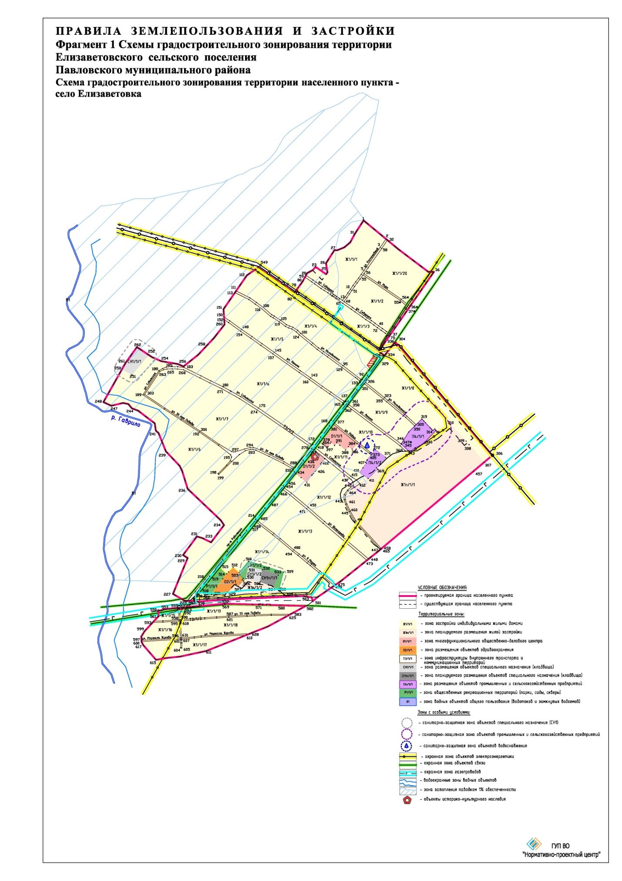

ЧАСТЬ III. ГРАДОСТРОИТЕЛЬНЫЕ РЕГЛАМЕНТЫ

19. Общие положения о градостроительном регламенте
- Градостроительным регламентом определяется правовой режим земельных участков, равно как всего, что находится над и под поверхностью земельных участков и используется в процессе их застройки и последующей эксплуатации объектов капитального строительства.
- Действие градостроительного регламента распространяется в равной мере на все земельные участки и объекты капитального строительства, расположенные в пределах границ территориальной зоны, обозначенной на карте градостроительного зонирования.
3. Земли и земельные участки, на которые действие градостроительных регламентов не распространяется или для которых градостроительные регламенты не устанавливаются, определены статьей 36 ГрК РФ.

20. Виды разрешенного использования
  - Разрешенное использование земельных участков и объектов капитального строительства может быть следующих видов:
- основные виды разрешенного использования;
- условно разрешенные виды использования;
- вспомогательные виды разрешенного использования, допустимые только в качестве дополнительных по отношению к основным видам разрешенного использования и условно разрешенным видам использования и осуществляемые совместно с ними.
  - Виды разрешенного использования (далее – ВРИ) земельных участков в настоящих Правилах определяются в соответствии с приказом Министерства экономического развития Российской Федерации от 01.09.2014 № 540 «Об утверждении классификатора видов разрешенного использования земельных участков».

21. Градостроительные регламенты территориальных зон

1. Зона застройки индивидуальными жилыми домами – Ж1
№  п/п | Код  ВРИ | Наименование ВРИ | Предельные (минимальные и (или) максимальные) размеры земельных участков, в том числе их площадь, м² |  | Максимальный процент застройки в границах земельного участка | Предельное количество этажей или предельная высота зданий, строений, сооружений | Минимальные отступы от границ земельных участков в целях определения мест допустимого размещения зданий, строений, сооружений, за пределами которых запрещено строительство зданий, строений, сооружений
№  п/п | Код  ВРИ | Наименование ВРИ | min | max | Максимальный процент застройки в границах земельного участка
ОСНОВНЫЕ ВИДЫ РАЗРЕШЕННОГО ИСПОЛЬЗОВАНИЯ ЗЕМЕЛЬНЫХ УЧАСТКОВ И ОБЪЕКТОВ КАПИТАЛЬНОГО СТРОИТЕЛЬСТВА
 | 2.1 | Для индивидуального жилищного строительства | 300 | 5000 | 50% | 3 этажа | 3 метра
 | 2.3 | Блокированная жилая застройка | 80 | 3000 | 50% | 3 этажа | 3 метра;  0 метров – при примыкании к соседним зданиям
 | 2.2 | Для ведения личного подсобного хозяйства (приусадебный земельный участок) | 300 | 5000 | 30% | 3 этажа | 3 метра
 | 1.19 | Сенокошение | 600 | 50000 | 0% | не подлежат установлению
 | 1.20 | Выпас сельскохозяйственных животных | 300 | 50000 | 0% | не подлежат установлению
 | 3.1.1 | Предоставление коммунальных услуг | не подлежит установлению | 5000 | не подлежит установлению
 | 3.2.3 | Оказание услуг связи | не подлежат установлению |  | 60% | 3 этажа | 3 метра
 | 3.4.1 | Амбулаторно-поликлиническое обслуживание | не подлежат установлению |  |  | 3 этажа | 3 метра
 | 3.6.2. | Парки культуры и отдыха | не подлежат установлению
 | 5.1.3 | Площадки для занятий спортом | не подлежат установлению
 | 11.0 | Водные объекты | не подлежит установлению
 | 11.1 | Общее пользование водными объектами | не подлежат установлению
 | 12.0.1 | Улично-дорожная сеть | не подлежит установлению
 | 12.0.2 | Благоустройство территории | не подлежит установлению
УСЛОВНО РАЗРЕШЕННЫЕ ВИДЫ ИСПОЛЬЗОВАНИЯ ЗЕМЕЛЬНЫХ УЧАСТКОВ И ОБЪЕКТОВ КАПИТАЛЬНОГО СТРОИТЕЛЬСТВА
 | 2.1.1 | Малоэтажная многоквартирная жилая застройка | 600 | 10000 | 45% | 4 этажа | 6 метров
 | 2.7.1 | Хранение автотранспорта | не подлежат установлению
 | 3.2.4 | Общежития | 600 | не подлежит установлению | 45% | 4 этажа | 6 метров
 | 3.3 | Бытовое обслуживание | 200 | 5000 | 60% | 3 этажа | 3 метра
 | 3.7.1 | Осуществление религиозных обрядов | не подлежат установлению |  |  |  | 3 метра
 | 3.10.1 | Амбулаторное ветеринарное обслуживание | 200 | 5000 | 60% | 3 этажа | 3 метра
 | 4.1 | Деловое управление | не подлежат установлению |  | 60% | 4 этажа | 3 метра
 | 4.4 | Магазины | 200 | 5000 | 60% | 3 этажа | 3 метра
 | 4.5 | Банковская и страховая деятельность | не подлежат установлению |  | 60% | 3 этажа | 3 метра
 | 4.6 | Общественное питание | 200 | 5000 | 50% | 3 этажа | 3 метра
 | 4.7 | Гостиничное обслуживание | 600 | не подлежит установлению | 45% | 4 этажа | 6 метров
 | 4.9 | Служебные гаражи | не подлежит установлению | 5000 | 60% | не подлежит установлению | 3 метра
 | 5.1.2 | Обеспечение занятий спортом в помещениях | не подлежат установлению |  | 45% | не подлежит установлению | 3 метра
 | 8.3 | Обеспечение внутреннего правопорядка | не подлежат установлению |  |  |  | 3 метра
 | 13.1 | Ведение огородничества | 100 | 4500 | 0% | не подлежат установлению
 | 13.2 | Ведение садоводства | 600 | 2000 | 30% | 3 этажа | 3 метра

Приложение № 2
к постановлению администрации
Елизаветовского сельского поселения
от г. №

индивидуальный предприниматель
ИНН 362000608409 ОГРНИП 311362001800028

К АД А С Т Р О В Ы Й И Н Ж Е Н Е Р
Шеина Любовь Николаевна
396420 Россия Воронежская область г.Павловск ул.Чехова д.11 кв.2 E-mail: KNsheina@mail.ru тел: 8-920-210-78-61 факс: 8(47362)3-12-22 номер ГРКИ – 3967 от 17.01.2011г. СРО “Кадастровые инженеры юга” (номер в гос. реестре СРО КИ –006 от 24.08.2016г. сайт www.kades.ru)

УТВЕРЖДЕНО:

от № _

ПРОЕКТ МЕЖЕВАНИЯ ТЕРРИТОРИИ МНОГОКВАРТИРНОГО ЖИЛОГО ДОМА
расположенного по адресу: Воронежская область, Павловский район,
с. Елизаветовка, ул. Шишкарева, д. 35

Кадастровый инженер Л.Н.Шеина

г. Павловск 2020г.
СОДЕРЖАНИЕ

- Пояснительная записка 3 стр.
- Основные характеристики участка 5 стр.
- Ведомость координат поворотных точек 6 стр.
- Схема межевания территории 7 стр.
- Выписка из правил землепользования и застройки 8 стр.
ПОЯСНИТЕЛЬНАЯ ЗАПИСКА

Проектируемый объект (земельный участок) расположен на территории села Елизаветока Павловского муниципального района Воронежской области в границах кадастрового квартала 36:20:180009 категория земель - земли населенных пунктов.
На образуемом земельном участке площадью 2040 кв.м. располагается здание - многоквартирный одноэтажный жилой дом и хозяйственные постройки. Данный многоквартирный жилой дом построен 1980 года. Инв № 10406 от 20.11.1997г.
Согласно п.3 статьи 11.3 Земельного кодекса Российской Федерации образование данного земельного участка осуществляется исключительно в соответствии с утвержденным проектом межевания территории.
- Земельный участок, согласно Правилам землепользования и застройки Елизаветовского сельского поселения Павловского муниципального района Воронежской области, утвержденных от 28.05.2020 № 45-01-04/383 утвержденными Департаментом архитектуры и градостроительства Воронежской области с изменениями от 26.12.2020г.
№45-01-04/907) расположен в территориальной зоне Ж1/1/12 (зона застройки индивидуальными жилыми домами).
Основные виды разрешенного использования земельных участков зоны Ж1 - это:
- для индивидуального жилищного строительства;
- блокированная жилая застройка;
- для ведения личного подсобного хозяйства;
- сенокошение;
- выпас сельскохозяйственных животных;
- предоставление коммунальных услуг;
- оказание услуг связи;
- амбулаторно-поликлиническое обслуживание;
- парки культуры и отдыха;
- площадки для занятий спортом;
- водные объекты;
- общее пользование водными объектами;
- улично-дорожная сеть;
- благоустройство территории;
Разрешенное использование данного земельного участка попадает под условно разрешенные виды использования земельных участков – малоэтажная многоквартирная жилая застройка.
- Согласно фактическому использованию земельного участка, с учетом имеющегося на земельном участке многоквартирного одно этажного жилого дома, устанавливается вид разрешенного использования земельного участка - малоэтажная многоквартирная жилая застройка.
Границы и площадь образуемого земельного участка обусловлены сложившейся архитектурной застройкой в границах кадастрового квартала 36:20:1800009, сведения о котором содержатся в кадастровом плане территории КУВИ-001/2020-8561925 от 22.04.2020г. Площадь и границы земельного участка определены с учетом фактически сложившегося использования земельного участка. Сформированные границы земельного
участка позволяют обеспечить необходимые требования по содержанию и обслуживанию многоквартирного жилого дома и хозяйственных построек.
В силу ч.1 ст. 16 Федерального закона «О введении в действие Жилищного кодекса Российской Федерации» №189-ФЗ от 29.12.2004г., постановления конституционного Суда Российской Федерации от 28.05.2010г. №12-П положения частей 2 и 5 статьи 16 во взаимосвязи с частями 1 и 2 статьи 36 Жилищного кодекса РФ, пунктом 3 статьи 3 и пунктом 5 статьи 36 Земельного кодекса РФ как предусматривающие переход в общую долевую собственность собственников помещений в многоквартирном жилом доме, сформированного и поставленного на государственный кадастровый учет земельного участка под данным домом без принятия органами государственной власти или органами местного самоуправления решения о предоставлении им этого участка в собственность и без государственной регистрации права собственности на образуемый земельный участок для обслуживая многоквартирного жилого дома, расположенного по адресу: Воронежская область, Павловский район, с.Елизаветовка, ул.Шишкарева, д.35 связи с нахождением на данном земельном участке малоэтажного многоквартирного жилого дома.
Формируемый земельный участок имеет непосредственный доступ к землям общего
пользования – ул. Шишкарева.
На территории проектирования существует установленная система геодезической сети для определения координат точек земной поверхности с использованием спутниково- геодезических систем. Система определения координат: МСК-36 2 зона. Проект межевания выполнен в системе координат, установленной на территории проектирования. Исходными данными для разработки для разработки проекта межевания территории являются:
Кадастровый план территории КУВИ-001/2020-8561925 от 22.04.2020г. выданный Филиал ФГБУ «ФКП Росреестра» по Воронежской области
В процессе разработки проекта межевания территории использовались следующие материалы и нормативно-правовые акты:
- Градостроительный кодекс Российской Федерации от 29.12.2004 №190-ФЗ;
- Земельный кодекс Российской Федерации от 25.10.2001 №36-ФЗ;
-Федеральный закон «О введении в действие Жилищного кодекса Российской Федерации»
№189-ФЗ от 29.12.2014;
-Федеральный закон «О государственном кадастре недвижимости» от 24.07.2007 г. №221- ФЗ;
-Федеральный закон «О государственной регистрации недвижимости» от 03.07.2015
№218-ФЗ;
- Правила землепользования и застройки Елизаветовского сельского поселения Павловского муниципального района Воронежской области, утвержденных от 28.05.2020
№ 45-01-04/383 утвержденными Департаментом архитектуры и градостроительства Воронежской области с изменениями от 26.12.2020г. №45-01-04/907).

ОСНОВНЫЕ ХАРАКТЕРИСТИ ЗЕМЕЛЬНОГО УЧАСТКА

Обозначение на схеме | :ЗУ1
Номер кадастрового квартала | 36:20:1800009
Адрес земельного участка | Воронежская область, Павловский район, с. Елизаветовка, ул.Шишкарева, д.35
Площадь земельного участка | 2040 кв.м.
Разрешенное использование | малоэтажная многоквартирная жилая застройка
Категория земель | земли населенных пунктов

ВЕДОМОСТЬ КООРДИНАТ ПОВОРОТНЫХ ТОЧЕК ГРАНИЦ ОБРАЗУЕМОГО ЗЕМЕЛЬНОГО УЧАСТКА, РАСПОЛОЖЕННОГО ПО АДРЕСУ:

Воронежская область, Павловский район, с. Елизаветовка, ул. Шишкарева, д.35

№ | X | Y
н1 | 379632,86 | 2158478,11
н2 | 379627,69 | 2158522,92
н3 | 379622,44 | 2158522,04
н4 | 379599,89 | 2158511,21
н5 | 379580,97 | 2158502,85
н6 | 379567,94 | 2158496,71
н7 | 379590,82 | 2158468,37
н8 | 379601,11 | 2158475,04
н9 | 379607,20 | 2158478,47
н10 | 379608,53 | 2158476,29
н11 | 379617,51 | 2158481,17
н12 | 379621,92 | 2158473,72
н13 | 379630,34 | 2158477,37

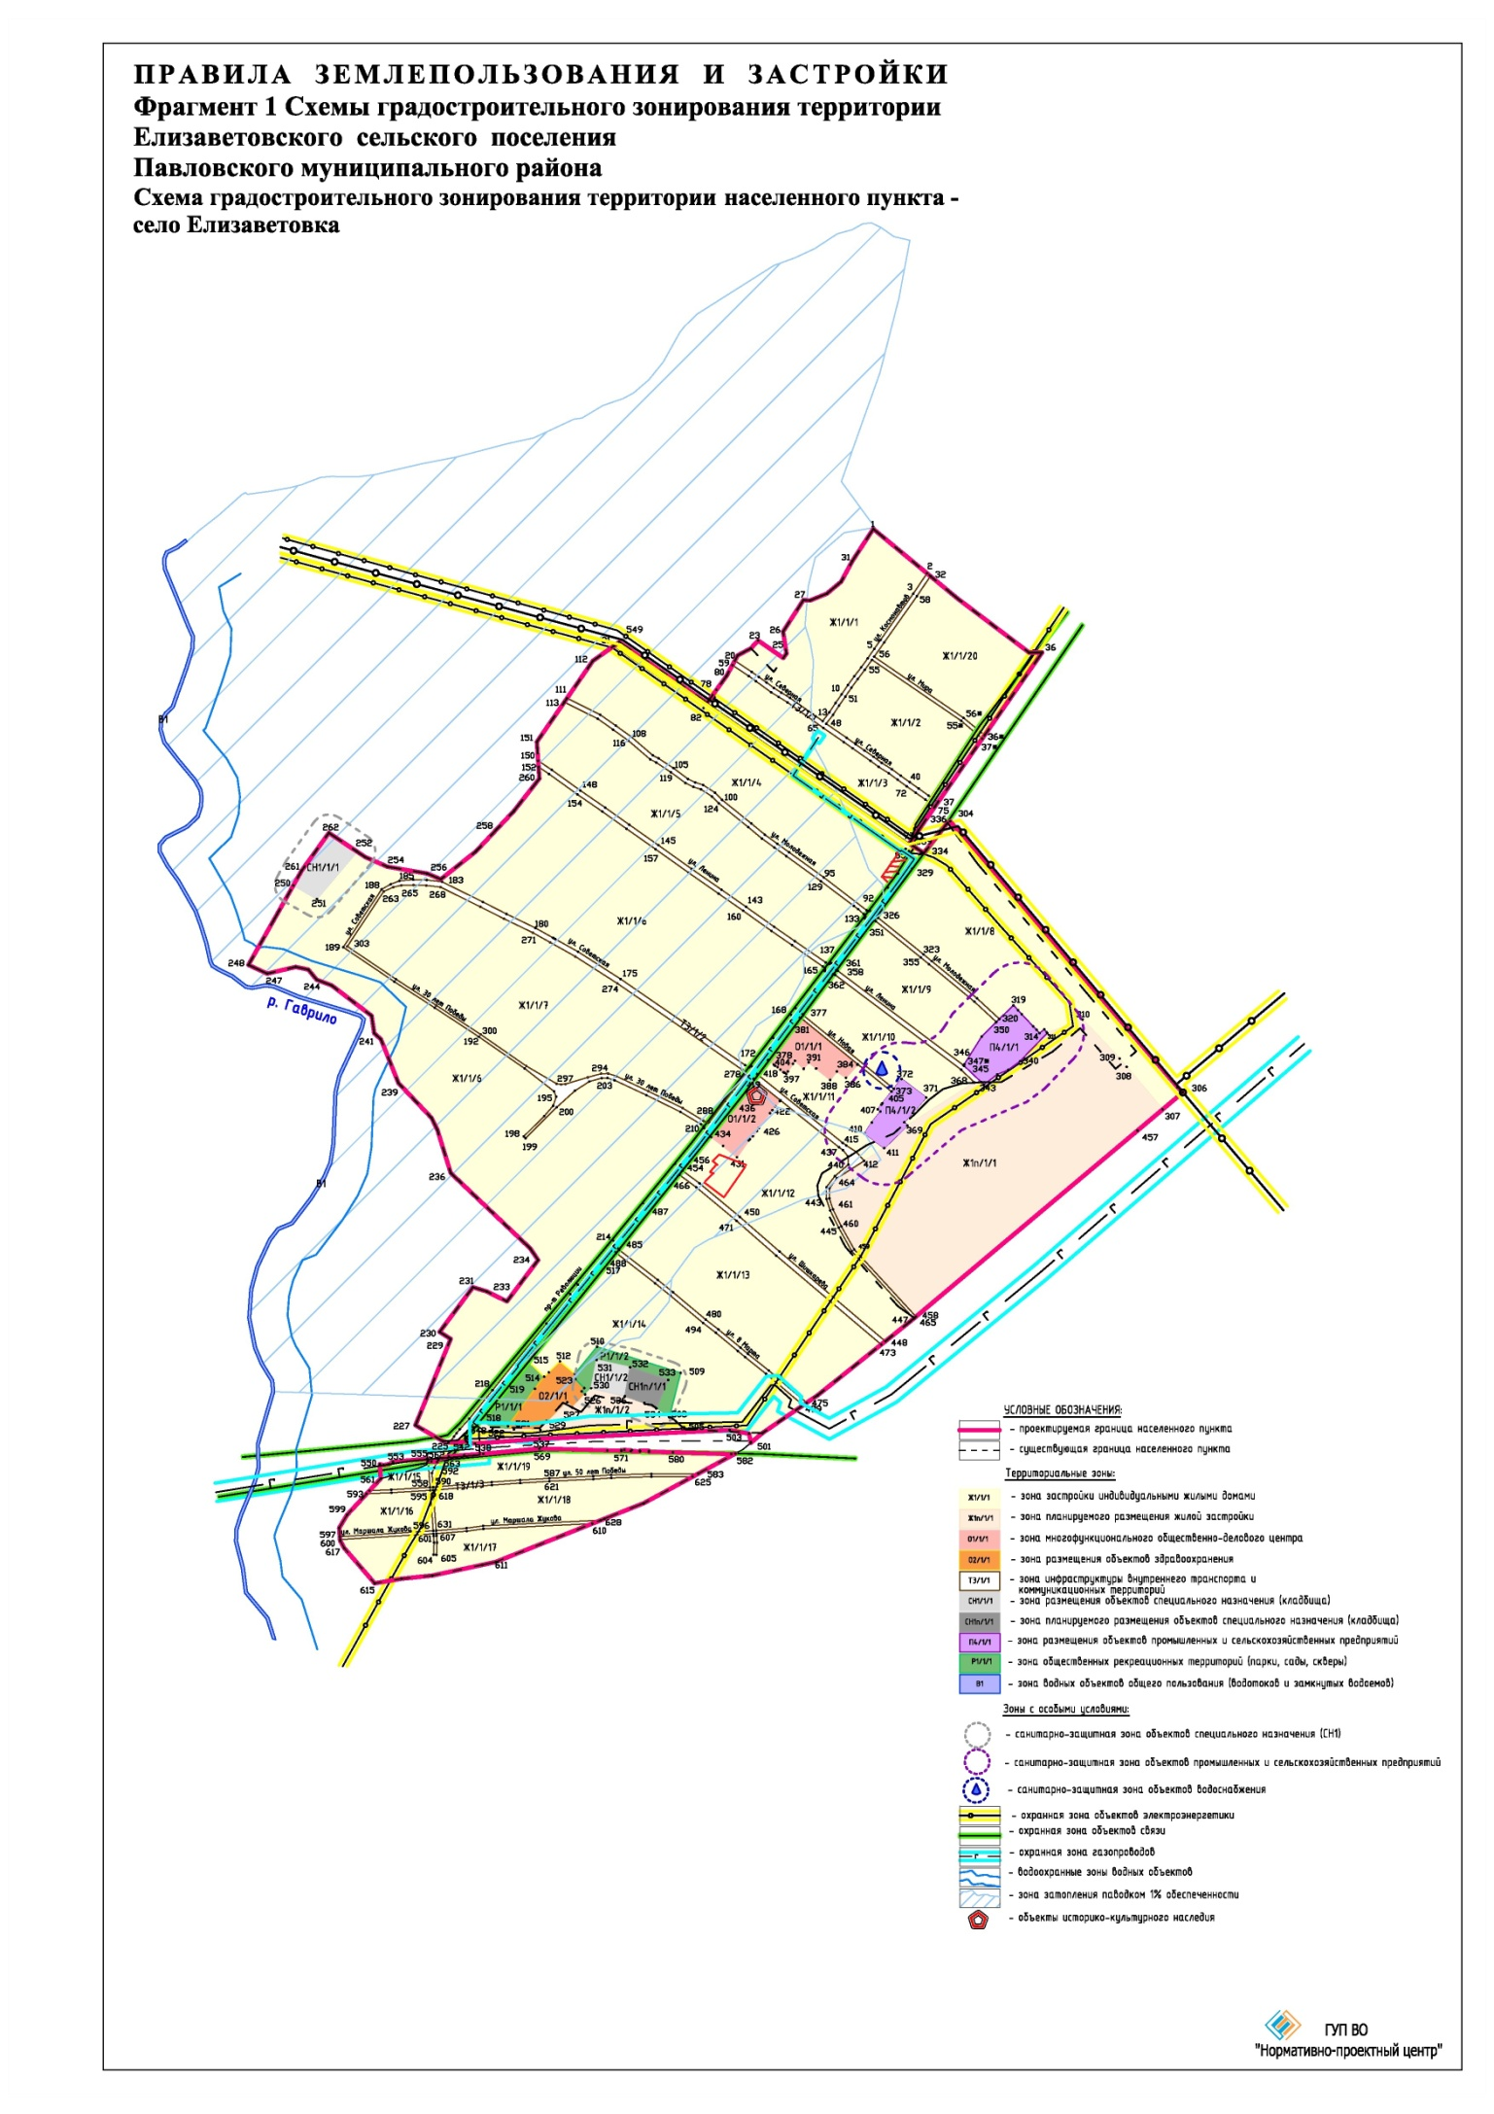

ЧАСТЬ III. ГРАДОСТРОИТЕЛЬНЫЕ РЕГЛАМЕНТЫ

19. Общие положения о градостроительном регламенте
- Градостроительным регламентом определяется правовой режим земельных участков, равно как всего, что находится над и под поверхностью земельных участков и используется в процессе их застройки и последующей эксплуатации объектов капитального строительства.
- Действие градостроительного регламента распространяется в равной мере на все земельные участки и объекты капитального строительства, расположенные в пределах границ территориальной зоны, обозначенной на карте градостроительного зонирования.
3. Земли и земельные участки, на которые действие градостроительных регламентов не распространяется или для которых градостроительные регламенты не устанавливаются, определены статьей 36 ГрК РФ.

20. Виды разрешенного использования
  - Разрешенное использование земельных участков и объектов капитального строительства может быть следующих видов:
- основные виды разрешенного использования;
- условно разрешенные виды использования;
- вспомогательные виды разрешенного использования, допустимые только в качестве дополнительных по отношению к основным видам разрешенного использования и условно разрешенным видам использования и осуществляемые совместно с ними.
  - Виды разрешенного использования (далее – ВРИ) земельных участков в настоящих Правилах определяются в соответствии с приказом Министерства экономического развития Российской Федерации от 01.09.2014 № 540 «Об утверждении классификатора видов разрешенного использования земельных участков».

21. Градостроительные регламенты территориальных зон

1. Зона застройки индивидуальными жилыми домами – Ж1
№  п/п | Код  ВРИ | Наименование ВРИ | Предельные (минимальные и (или) максимальные) размеры земельных участков, в том числе их площадь, м² |  | Максимальный процент застройки в границах земельного участка | Предельное количество этажей или предельная высота зданий, строений, сооружений | Минимальные отступы от границ земельных участков в целях определения мест допустимого размещения зданий, строений, сооружений, за пределами которых запрещено строительство зданий, строений, сооружений
№  п/п | Код  ВРИ | Наименование ВРИ | min | max | Максимальный процент застройки в границах земельного участка
ОСНОВНЫЕ ВИДЫ РАЗРЕШЕННОГО ИСПОЛЬЗОВАНИЯ ЗЕМЕЛЬНЫХ УЧАСТКОВ И ОБЪЕКТОВ КАПИТАЛЬНОГО СТРОИТЕЛЬСТВА
 | 2.1 | Для индивидуального жилищного строительства | 300 | 5000 | 50% | 3 этажа | 3 метра
 | 2.3 | Блокированная жилая застройка | 80 | 3000 | 50% | 3 этажа | 3 метра;  0 метров – при примыкании к соседним зданиям
 | 2.2 | Для ведения личного подсобного хозяйства (приусадебный земельный участок) | 300 | 5000 | 30% | 3 этажа | 3 метра
 | 1.19 | Сенокошение | 600 | 50000 | 0% | не подлежат установлению
 | 1.20 | Выпас сельскохозяйственных животных | 300 | 50000 | 0% | не подлежат установлению
 | 3.1.1 | Предоставление коммунальных услуг | не подлежит установлению | 5000 | не подлежит установлению
 | 3.2.3 | Оказание услуг связи | не подлежат установлению |  | 60% | 3 этажа | 3 метра
 | 3.4.1 | Амбулаторно-поликлиническое обслуживание | не подлежат установлению |  |  | 3 этажа | 3 метра
 | 3.6.2. | Парки культуры и отдыха | не подлежат установлению
 | 5.1.3 | Площадки для занятий спортом | не подлежат установлению
 | 11.0 | Водные объекты | не подлежит установлению
 | 11.1 | Общее пользование водными объектами | не подлежат установлению
 | 12.0.1 | Улично-дорожная сеть | не подлежит установлению
 | 12.0.2 | Благоустройство территории | не подлежит установлению
УСЛОВНО РАЗРЕШЕННЫЕ ВИДЫ ИСПОЛЬЗОВАНИЯ ЗЕМЕЛЬНЫХ УЧАСТКОВ И ОБЪЕКТОВ КАПИТАЛЬНОГО СТРОИТЕЛЬСТВА
 | 2.1.1 | Малоэтажная многоквартирная жилая застройка | 600 | 10000 | 45% | 4 этажа | 6 метров
 | 2.7.1 | Хранение автотранспорта | не подлежат установлению
 | 3.2.4 | Общежития | 600 | не подлежит установлению | 45% | 4 этажа | 6 метров
 | 3.3 | Бытовое обслуживание | 200 | 5000 | 60% | 3 этажа | 3 метра
 | 3.7.1 | Осуществление религиозных обрядов | не подлежат установлению |  |  |  | 3 метра
 | 3.10.1 | Амбулаторное ветеринарное обслуживание | 200 | 5000 | 60% | 3 этажа | 3 метра
 | 4.1 | Деловое управление | не подлежат установлению |  | 60% | 4 этажа | 3 метра
 | 4.4 | Магазины | 200 | 5000 | 60% | 3 этажа | 3 метра
 | 4.5 | Банковская и страховая деятельность | не подлежат установлению |  | 60% | 3 этажа | 3 метра
 | 4.6 | Общественное питание | 200 | 5000 | 50% | 3 этажа | 3 метра
 | 4.7 | Гостиничное обслуживание | 600 | не подлежит установлению | 45% | 4 этажа | 6 метров
 | 4.9 | Служебные гаражи | не подлежит установлению | 5000 | 60% | не подлежит установлению | 3 метра
 | 5.1.2 | Обеспечение занятий спортом в помещениях | не подлежат установлению |  | 45% | не подлежит установлению | 3 метра
 | 8.3 | Обеспечение внутреннего правопорядка | не подлежат установлению |  |  |  | 3 метра
 | 13.1 | Ведение огородничества | 100 | 4500 | 0% | не подлежат установлению
 | 13.2 | Ведение садоводства | 600 | 2000 | 30% | 3 этажа | 3 метра

